Consultoría para el desarrollo de los sistemas informáticos administrativos para la Empresa DEPOVENT

**Primer Entregable correspondiente al trabajo del 28 abril – 25 mayo**



**26/05/2024**

# ANTECEDENTES

La empresa DEPÓSITOS Y VENTAS S.A., más conocida como DEPOVENT S.A., fue fundada en el año 1975, con reconocida trayectoria en los servicios logísticos integrales de almacén general, depósito aduanero y alquiler de maquinaria pesada.

Contamos con una amplia experiencia en el rubro y con un equipo selecto de profesionales, colaboradores y personal especializado, garantizando y asegurando a nuestros clientes un servicio de calidad, con una atención personalizada y oportuna la cual es nuestra mayor fortaleza.

# OBJETIVO DE LA CONSULTORIA

Agilizar y automatizar el flujo de trabajo en la empresa mediante el desarrollo de un software que cuente a su vez con varios subsistemas y todo sincronizado y relacionados entre si de modo que el trabajo se realice en tiempos menores, se más eficiente y tenga los mecanismos de seguridad que exigen actualmente los sistemas de información, esto alojado en servidores en la nube y con tecnología de software de ultima generación.

# LISTADO DE ACTIVIDADES DE DESARROLLO.

De acuerdo a lo especificado se va a presentar el desarrollo de los módulos de vehículos, operadores y mantenimiento de clientes:

* 1. Módulo de vehículos: Este módulo permite la configuración de los vehículos esto pertenece al módulo de servicios del área de operaciones, acá se pueden agregar, modificar e inactivar los vehículos para los servicios de maniobra, esto para que el módulo de servicios puede ser configurable y administrable, se muestran las secciones respectivas:

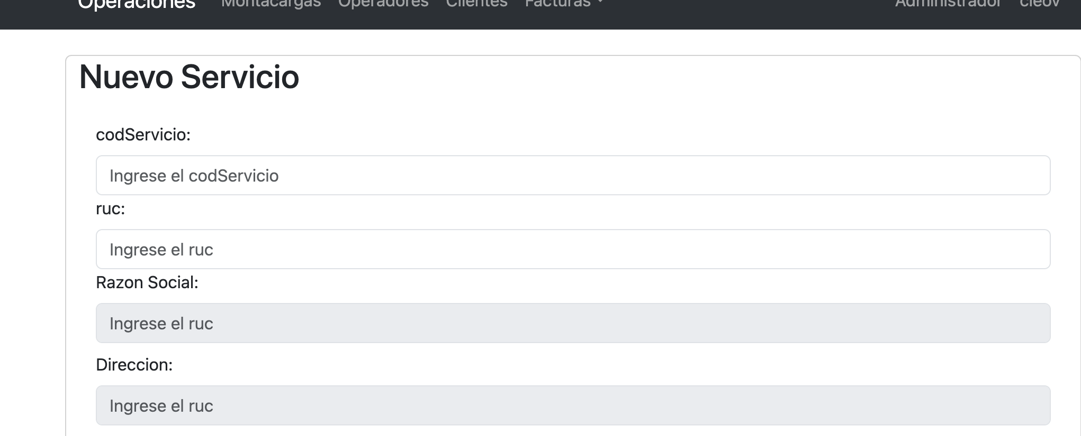

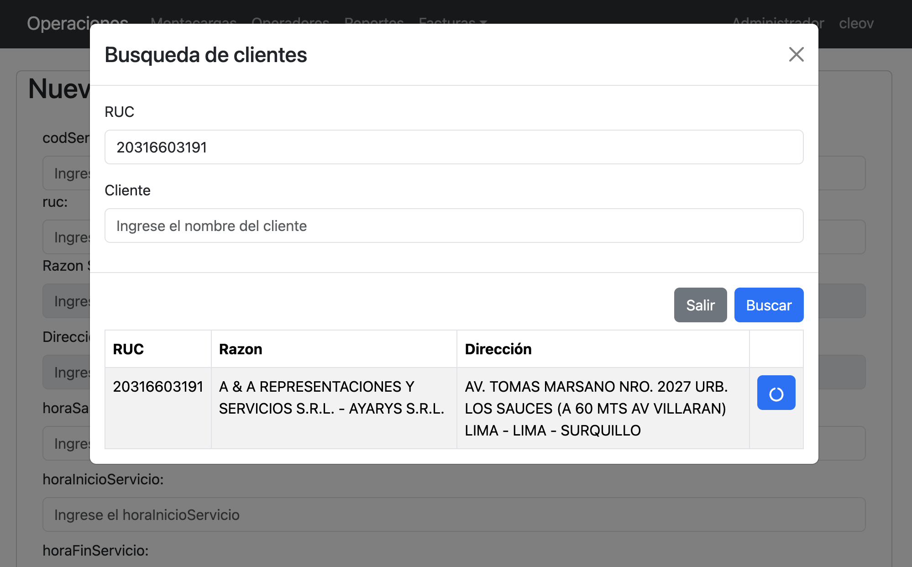

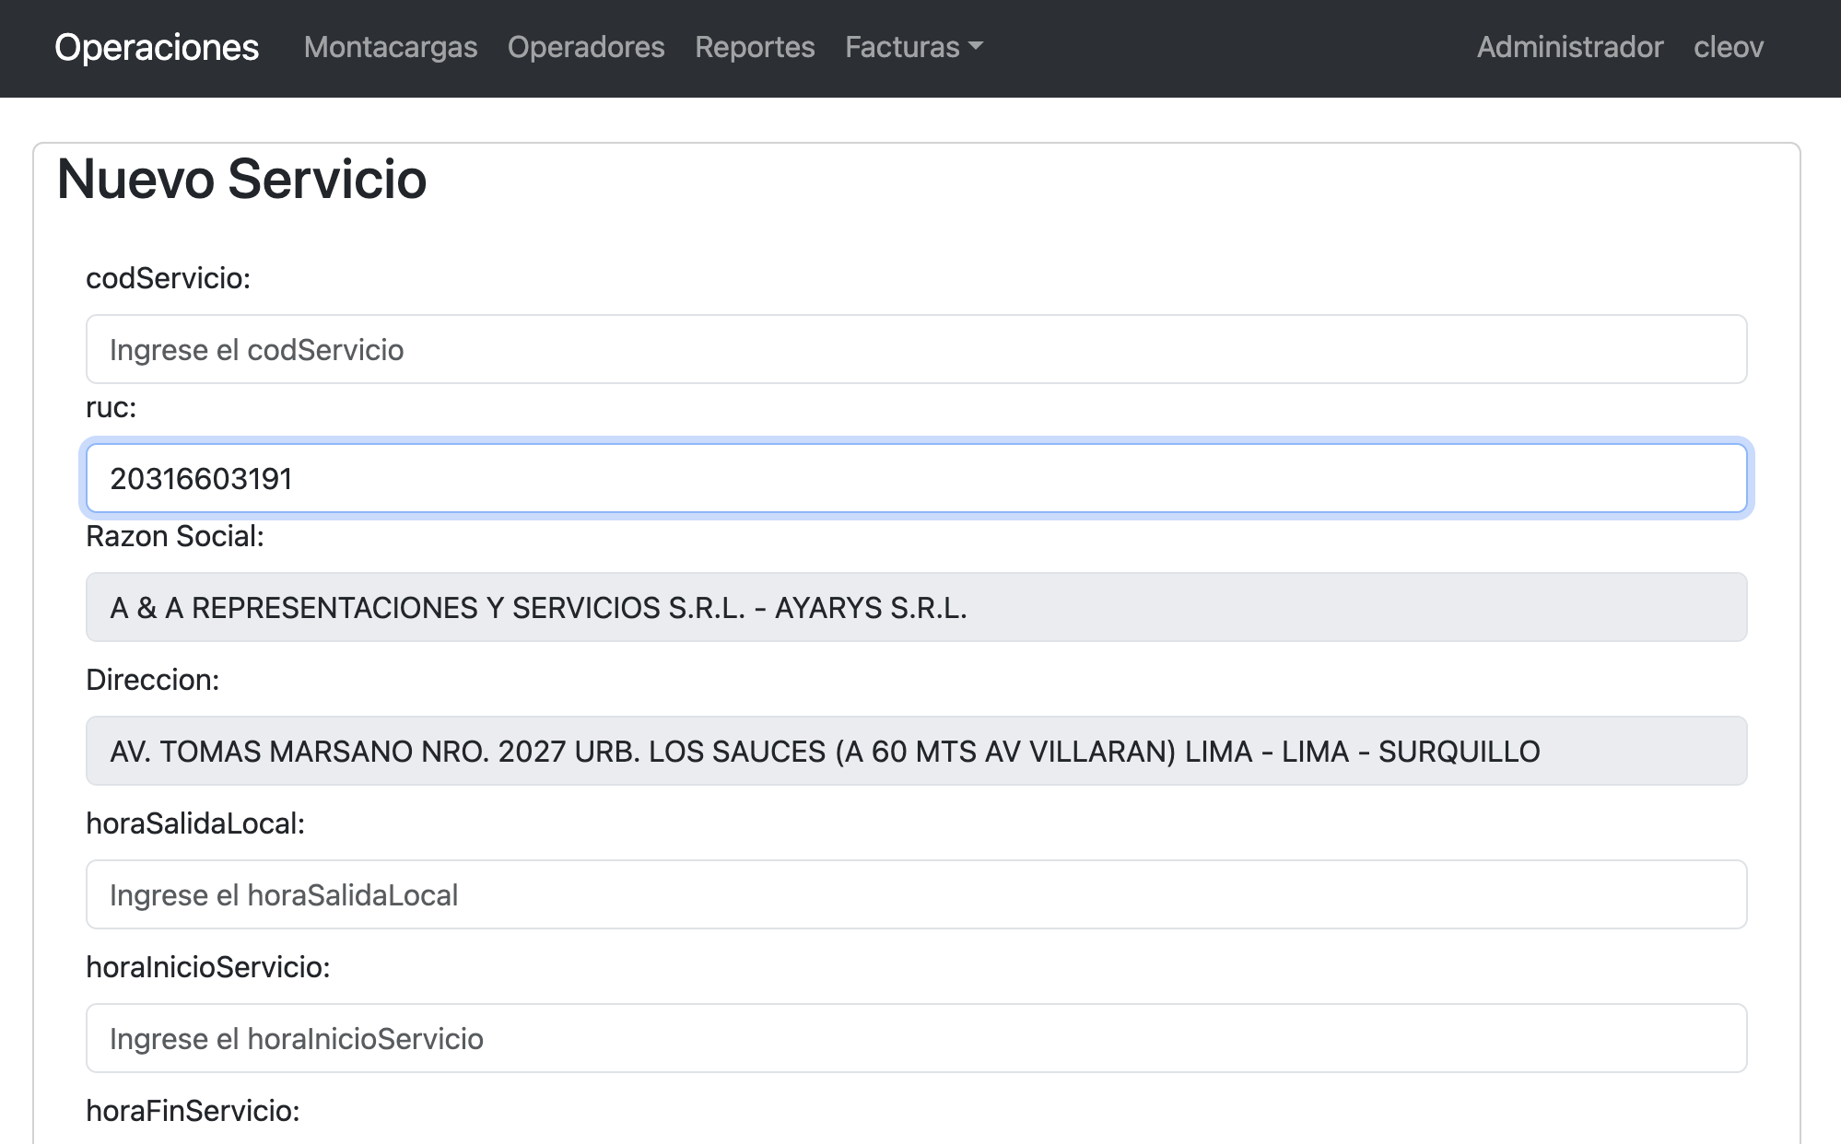

**4.2. Búsqueda y registro de nuevos clientes mediante la interfaz de clientes:**

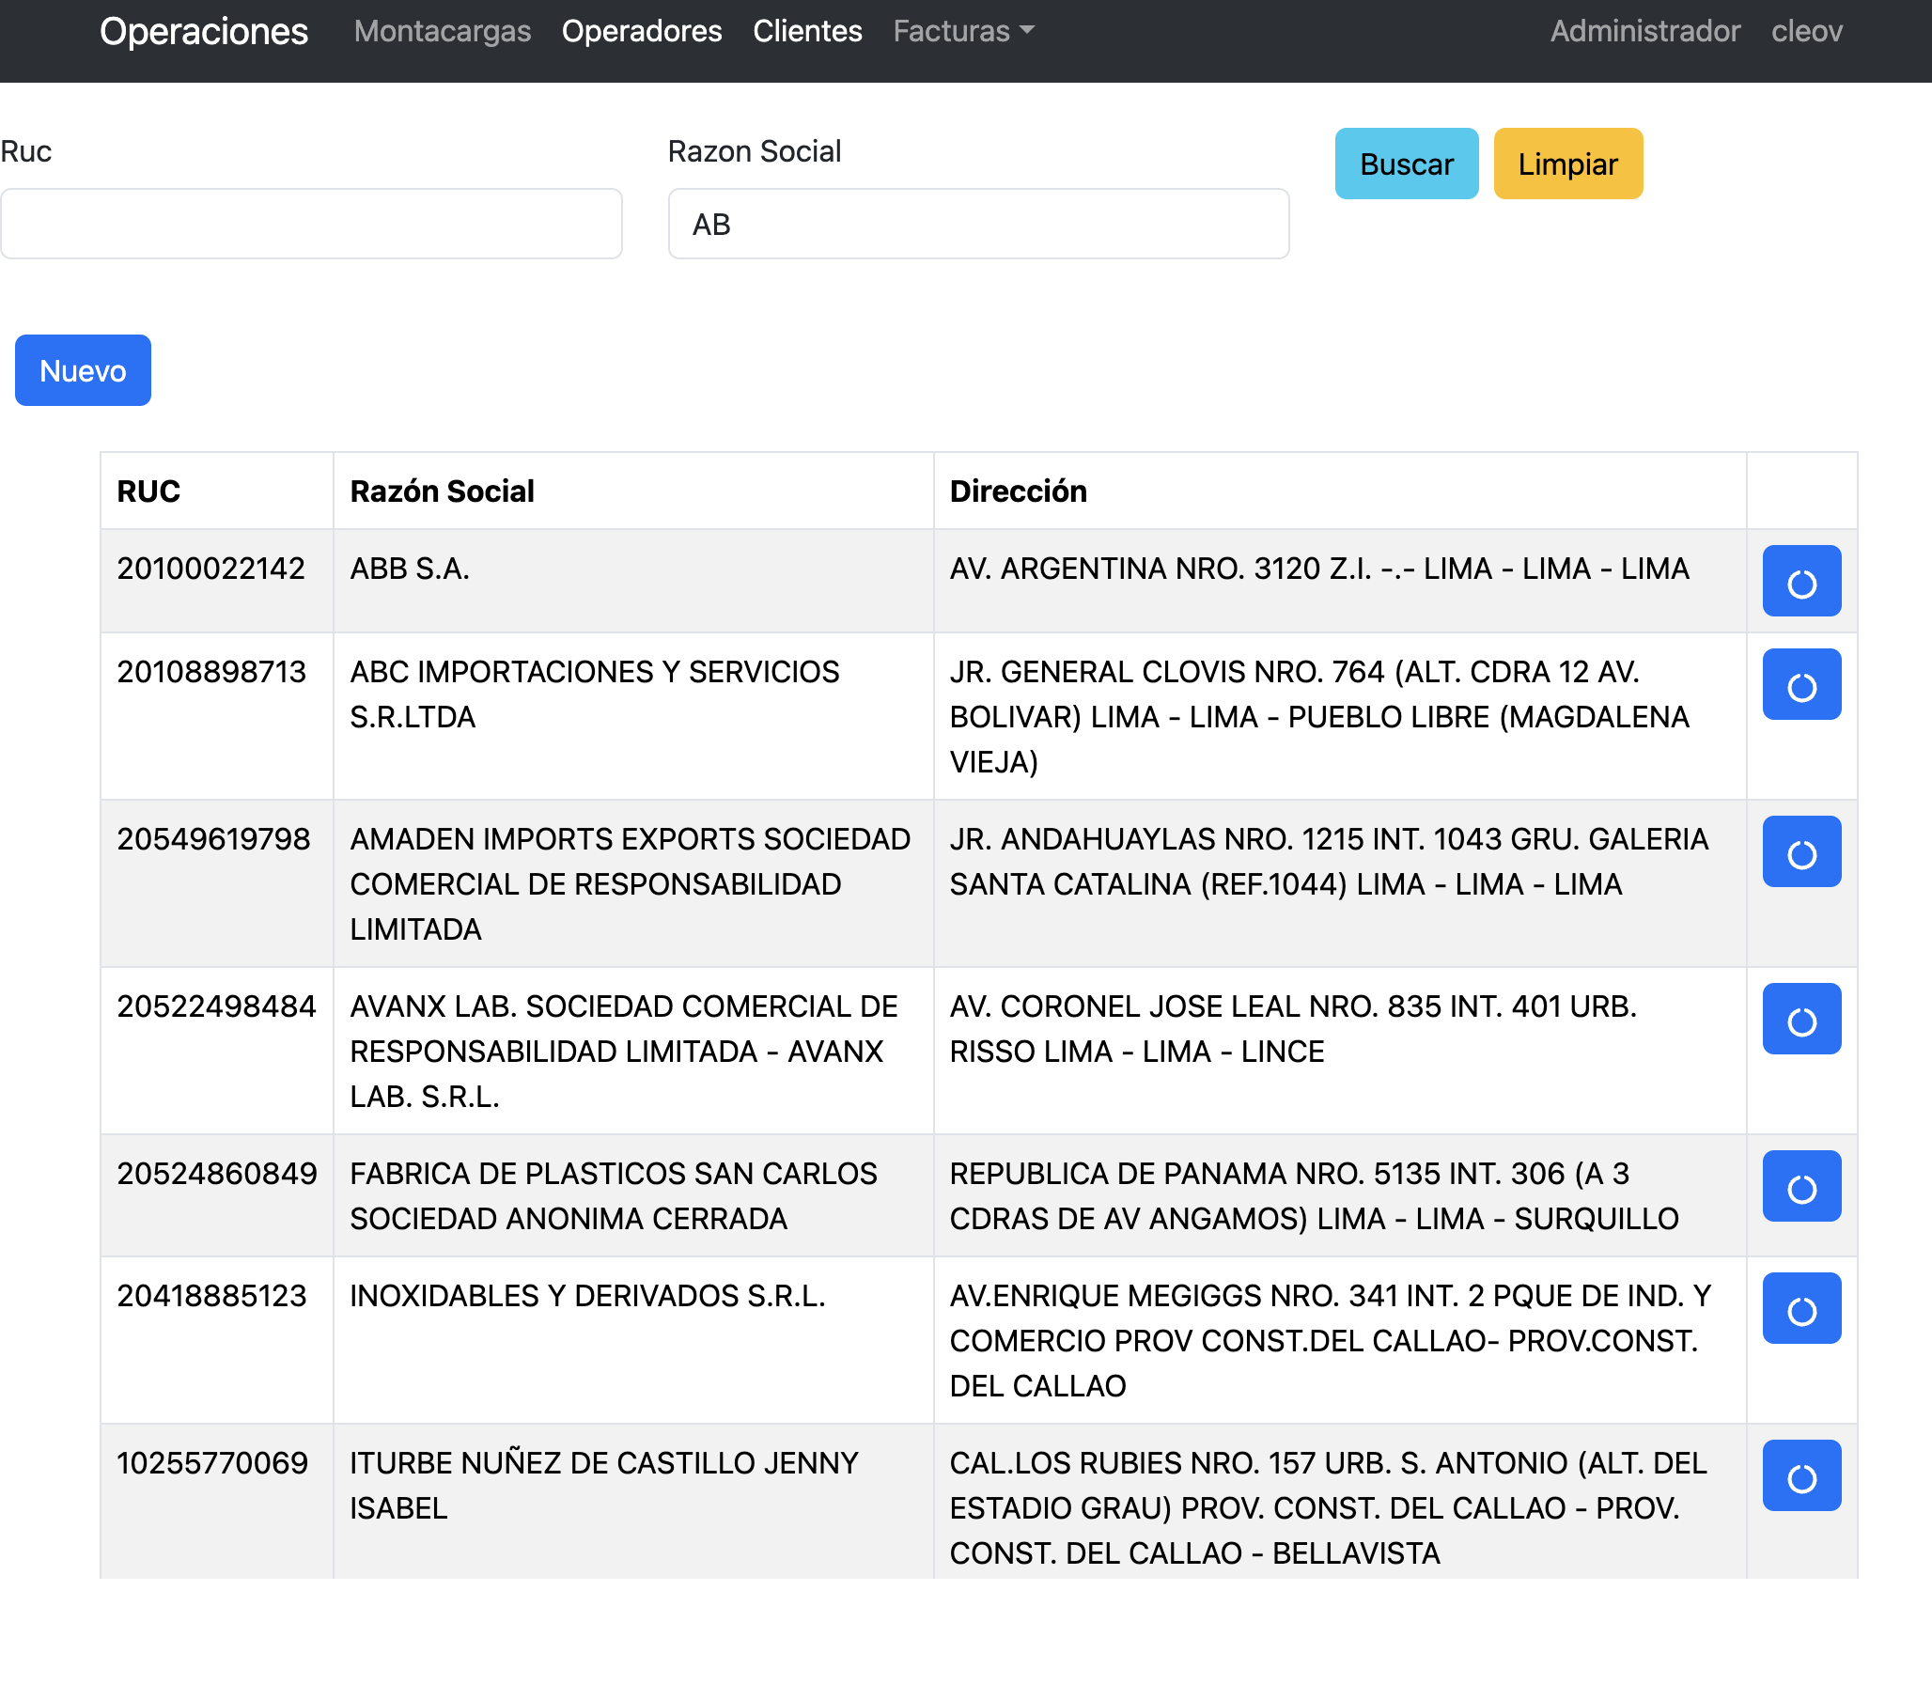

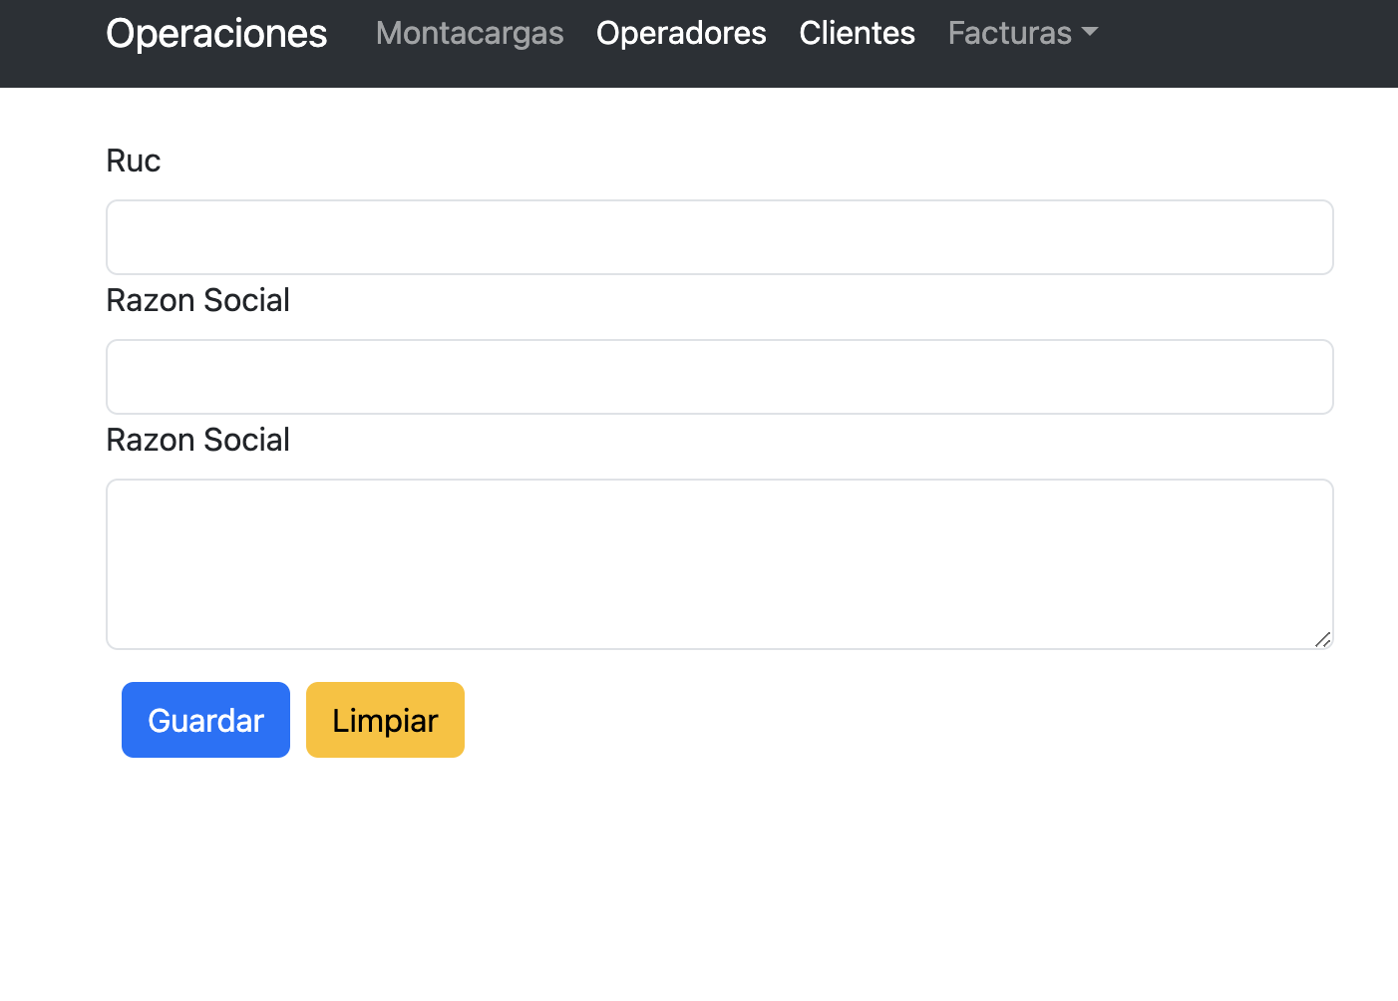

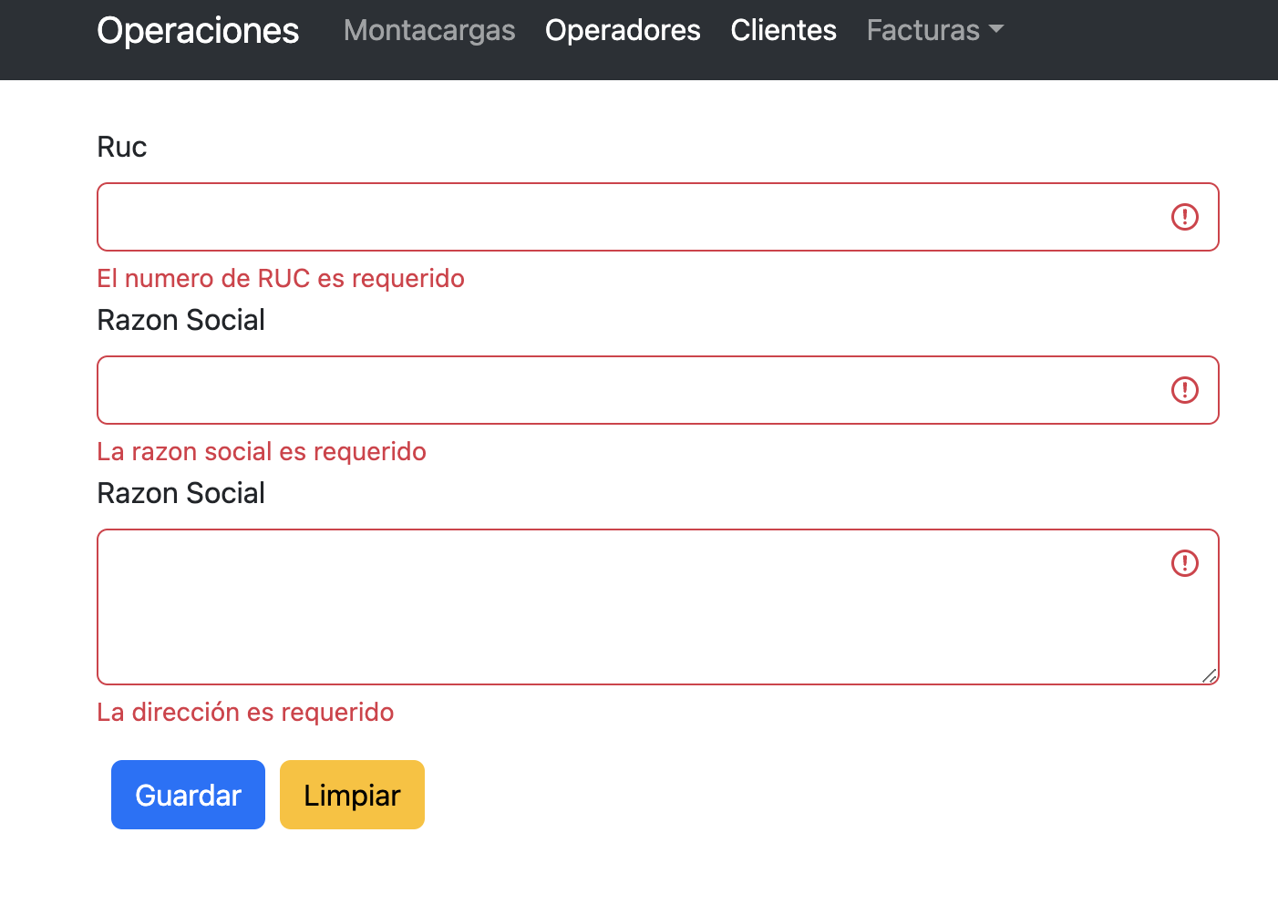

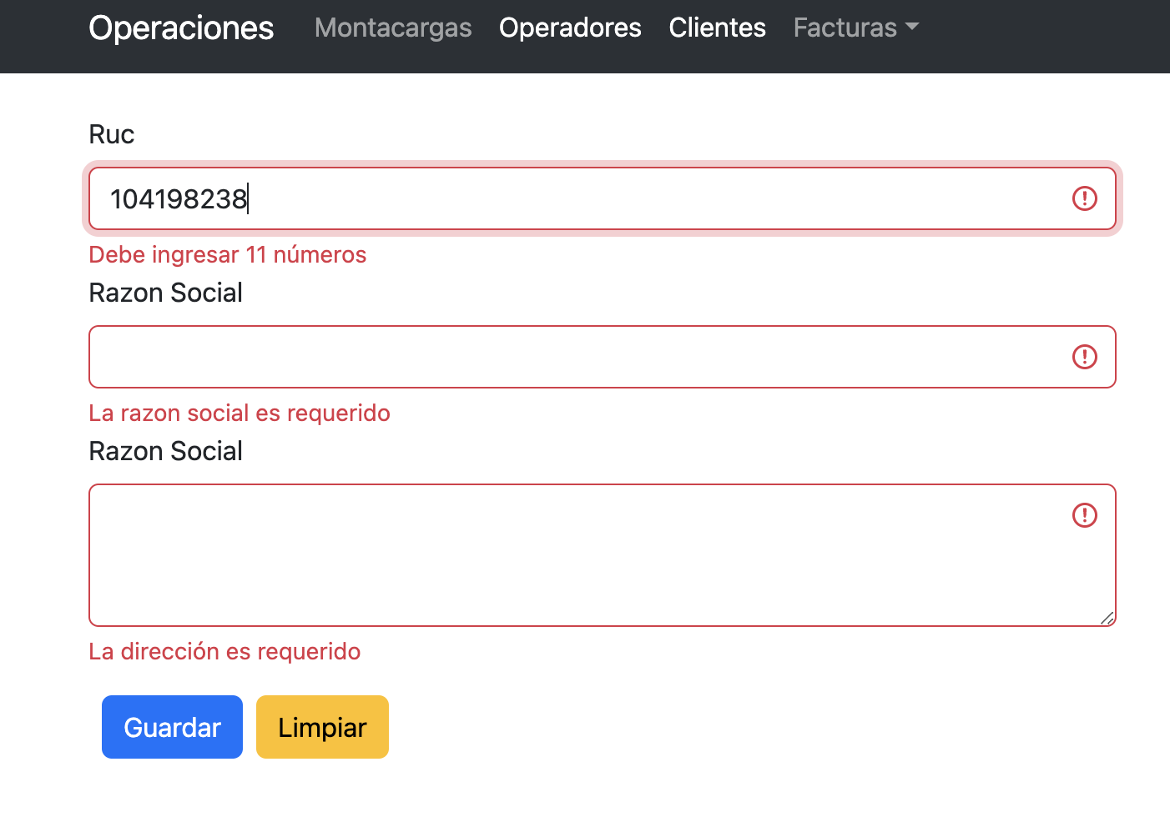

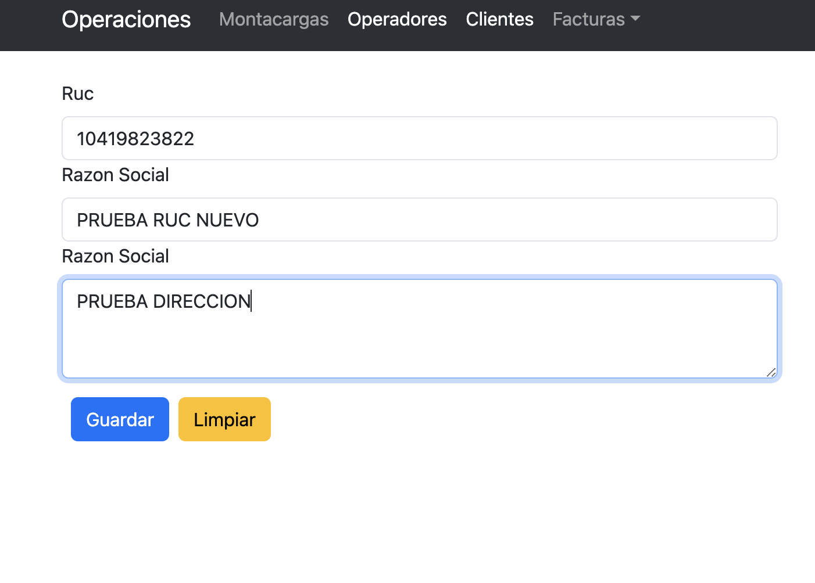

# REPOSITORIO DE FUENTES

* + Se está usando el software versionado de código fuentes GITLAB, se envían el código del frontend y el backend
  + Repositorio frontend: https://github.com/giscar/depofront

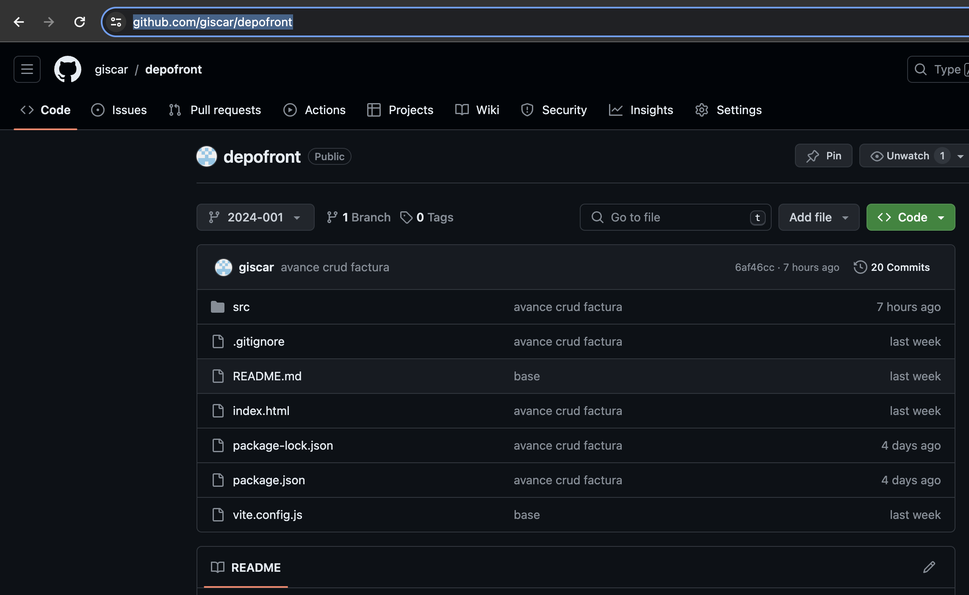

* + Repositorio backend: <https://github.com/giscar/depoback>

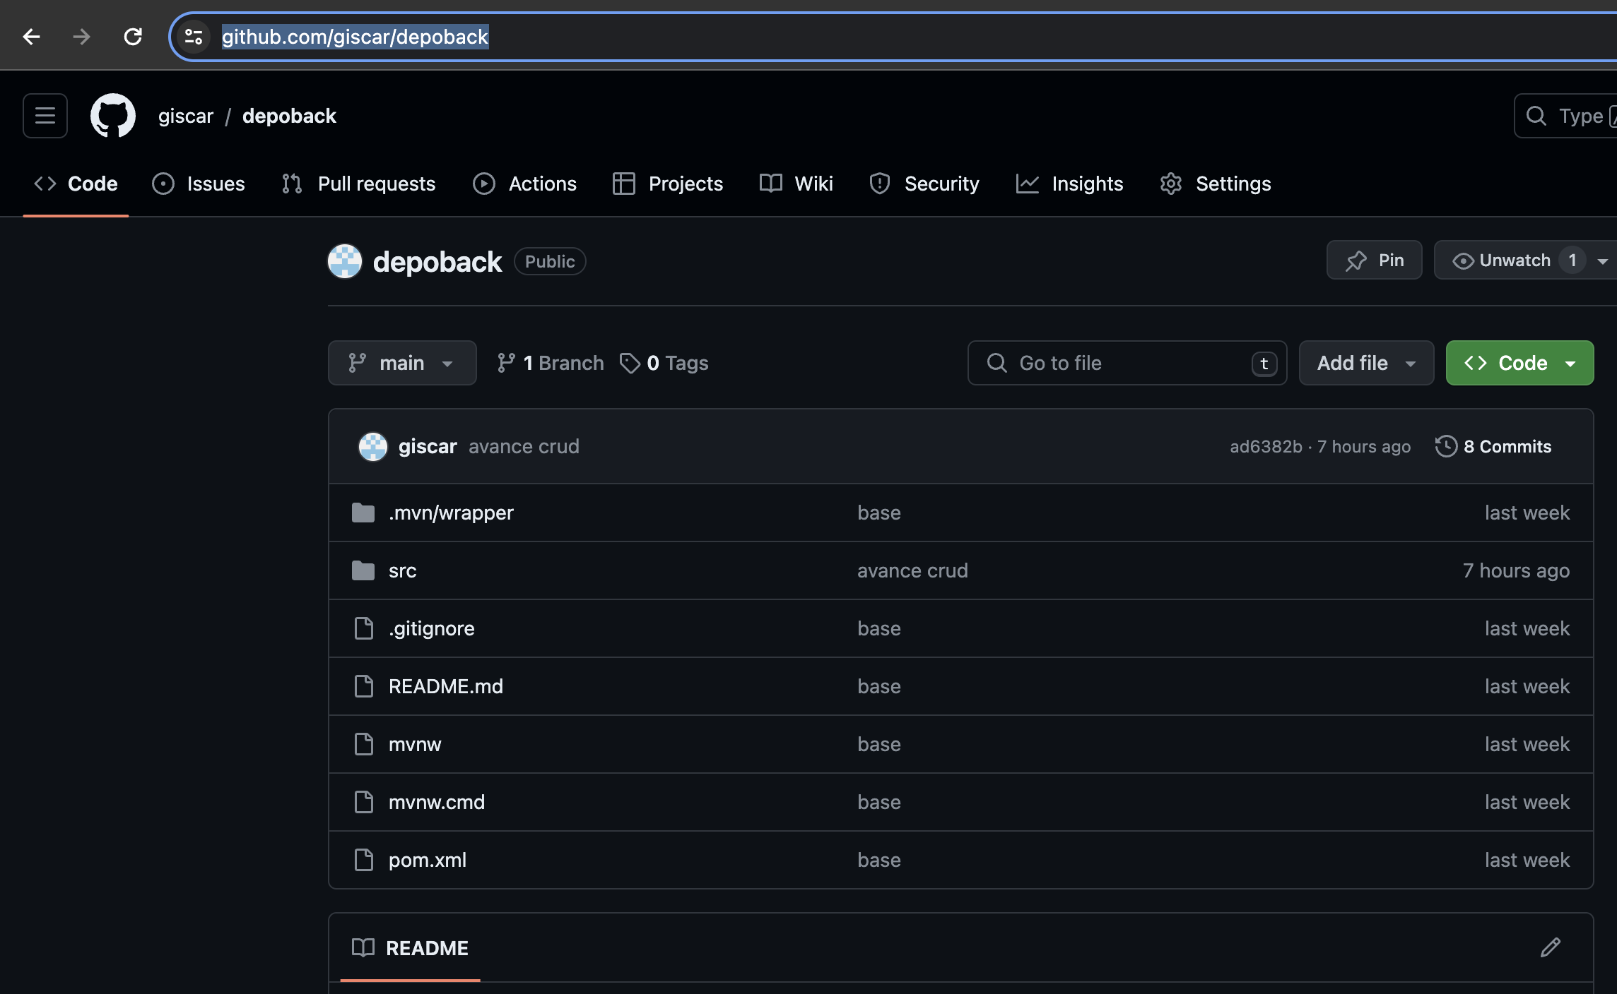

# CONCLUSIONES

* + Correspondiente al 1do entregable se concluye con se han cumplido con todas las actividades solicitadas culminado el desarrollo y las pruebas.
  + Se ha presentado cada uno de los componentes de hardware y software
  + La ruta de acceso al subdominio es la siguiente:

erp.depovent.com.pe

Usuario: Admin

Contraseña: Admin